第十二章 第3节波长、频率和波速（课时练习）

班级 姓名 学号

- 如图所示，沿波的传播方向上有两个相距为1m的质点P和Q，当P达到负最大位移处时，Q正好处于平衡位置且向上运动。那么这列波的波长可能为多少？

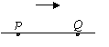

2、一列沿x轴正方向传播的简谐横波，0时刻的波形如图中实线所示，t时刻的波形如图中的虚线所示，已知波速为30m/s，则t可能为多少？
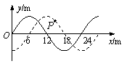

3.课本P31练习2

4.课本P31练习3

5.课本P31练习4

